Анонс на декабрь

01.12.- откроется «Мастерская Деда Мороза», создание
новогодних игрушек, изготовленных совместно с
родителями дома своими руками.
Принимаются предложения на мастер – класс по
изготовлению новогодних игрушек.

«Мастерская Деда Мороза»
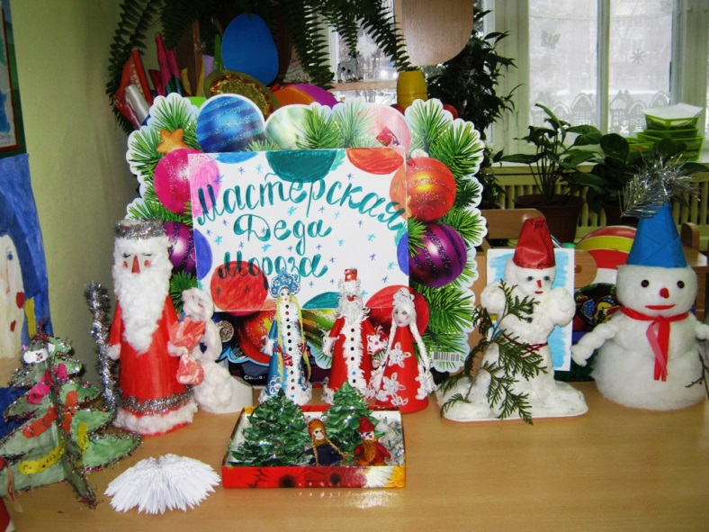
23.12. в 9.10 пройдет праздник «Новый год».




